# 前端基础

常用开发工具: Idea、Webstorm、HBuilder

## Html

概念: 简单来说我们平常看到的网页都是一种 .html后缀的文件， html称为“超文本标记语言”。它包括一系列标签．通过这些标签可以将网络上的文档格式统一，使分散的[Internet](https://baike.baidu.com/item/Internet/272794)资源连接为一个逻辑整体，比如通过<img>标签 可以在网页上展示一张图片 <table>标签可以在网页上展示一个表格。

更多标签和一些编码帮助请参考下发使用手册



## Css

概念: CSS(层叠样式表(英文全称：Cascading Style Sheets)),用来调节网页的样式，也就是好看不好看。当我们向html里面加入了一个表格后发现表格的高度或者每一列的宽度不太协调的时候，就可以通过通过设置对应的属性来调节，以达到最终想要的效果。

详情请参考下方样式表



## Javascript

概念:

JavaScript（简称“JS”） 是一种具有[函数](https://baike.baidu.com/item/%E5%87%BD%E6%95%B0/301912)优先的[轻量级](https://baike.baidu.com/item/%E8%BD%BB%E9%87%8F%E7%BA%A7/22359343)，解释型或即时编译型的高级[编程语言](https://baike.baidu.com/item/%E7%BC%96%E7%A8%8B%E8%AF%AD%E8%A8%80/9845131)。JavaScript是一种属于网络的高级脚本语言,已经被广泛用于Web应用开发,常用来为网页添加各式各样的动态功能,为用户提供更流畅美观的浏览效果。通常JavaScript脚本是通过嵌入在HTML中来实现自身的功能的。

举个例子:当我们通过使用html和css编写了一个比较美观的网页后，这个时候我们想和网页做一个交互的动作，比如点击一个播放按钮，让它播放一首音乐，这个时候就需要在html代码里面通过加入<script></script> 代码块,编写一段javascript代码来给按钮添加一个click事件了。

详情请参考下发的帮助文档



# Web基础

核心组件: Sevlet、过滤器、监听器、拦截器

## Servlet

1、简介:

Servlet是sun公司提供的一门用于开发动态web资源的技术。  
　　Sun公司在其API中提供了一个servlet接口，用户若想用发一个动态web资源(即开发一个Java程序向浏览器输出数据)，需要完成以下2个步骤：  
　　1)、编写一个Java类，实现servlet接口。  
　　2)、把开发好的Java类部署到web服务器中。  
　　按照一种约定俗成的称呼习惯，通常我们也把实现了servlet接口的java程序，称之为Servlet

2、运行过程

Servlet程序是由WEB服务器调用，web服务器收到客户端的Servlet访问请求后：  
　　①Web服务器首先检查是否已经装载并创建了该Servlet的实例对象。如果是，则直接执行第④步，否则，执行第②步。  
　　②装载并创建该Servlet的一个实例对象。   
　　③调用Servlet实例对象的init()方法。  
　　④创建一个用于封装HTTP请求消息的HttpServletRequest对象和一个代表HTTP响应消息的HttpServletResponse对象，然后调用Servlet的service()方法并将请求和响应对象作为参数传递进去。  
　　⑤WEB应用程序被停止或重新启动之前，Servlet引擎将卸载Servlet，并在卸载之前调用Servlet的destroy()方法。

3、调用图

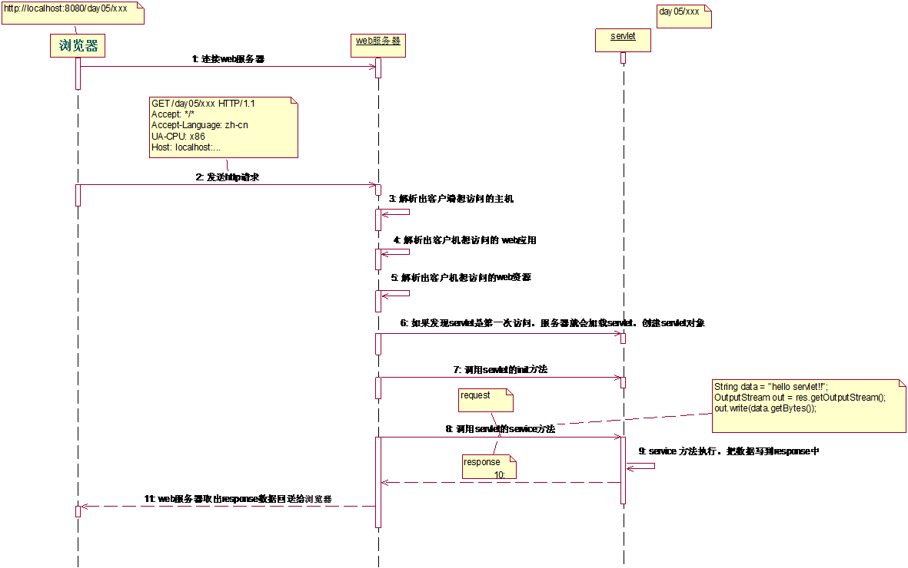

## 过滤器

## 监听器

概念:

web监听器是一种Servlet中的特殊的类，它们能帮助开发者监听web中的特定事件，比如HttpSession（网页会话）的创建和销毁；可以在某些动作前后增加处理，实现监控。

常见使用场景 :

统计在线人数 、统计网站访问量

## 拦截器

简单来说就是对当前进行的操作请求进行拦截，经过自定义的判断逻辑判断后来决定是否能够放行。比如用户未经登录就访问网站首页，经过后台代码拦截后重定向到登陆页面。

# 数据库

当前最常见的数据库模型分为两种 ，分别是关系型数据库和非关系型数据库

## 关系型数据库

关系型数据库，是指采用了[关系模型](https://baike.baidu.com/item/%E5%85%B3%E7%B3%BB%E6%A8%A1%E5%9E%8B/3189329)来组织数据的数据库，其以行和列的形式存储数据，以便于用户理解，关系型数据库这一系列的行和列被称为表，一组表组成了[数据库](https://baike.baidu.com/item/%E6%95%B0%E6%8D%AE%E5%BA%93/103728)。用户通过查询来检索数据库中的数据，而查询是一个用于限定数据库中某些区域的执行代码。关系模型可以简单理解为二维表格模型，而一个关系型数据库就是由二维表及其之间的关系组成的一个数据组织。

为了建立冗余较小、结构合理的数据库，设计数据库时必须遵循一定的规则。在关系型数据库中这种规则就称为范式。范式是符合某一种设计要求的总结。要想设计一个结构合理的关系型数据库，必须满足一定的范式。

### 三范式：

第一范式：

[第一范式](https://baike.baidu.com/item/%E7%AC%AC%E4%B8%80%E8%8C%83%E5%BC%8F/3193590)（1NF）是指数据库表的每一列都是不可分割的基本[数据项](https://baike.baidu.com/item/%E6%95%B0%E6%8D%AE%E9%A1%B9/3227309)，同一列中不能有多个值，即实体中的某个属性不能有多个值或者不能有重复的属性。

第二范式：

第二范式(Second Normal Form,2nd NF)是指每个表必须有[主关键字](https://baike.baidu.com/item/%E4%B8%BB%E5%85%B3%E9%94%AE%E5%AD%97/1239455)(Primary key),其他数据元素与主关键字一一对应。通常称这种关系为[函数依赖](https://baike.baidu.com/item/%E5%87%BD%E6%95%B0%E4%BE%9D%E8%B5%96/737239)(Functional dependence)关系，即表中其他数据元素都依赖于主关键字,或称该数据元素惟一地被主关键字所标识

第三范式：

第三范式(Third Normal Form,3rd NF)就是指表中的所有数据元素不但要能唯一地被主关键字所标识,而且它们之间还必须相互独立,不存在其他的函数关系

## 非关系型数据库

### **键值存储数据库**

键值数据库就类似传统语言中使用的哈希表。可以通过key来添加、查询或者删除数据库，因为使用key主键访问，所以会获得很高的性能及扩展性。

**典型产品：**Memcached、Redis、MemcacheDB

### **列存储（Column-oriented）数据库**

列存储数据库将数据存储在列族中，一个列族存储经常被一起查询的相关数据，比如人类，我们经常会查询某个人的姓名和年龄，而不是薪资。这种情况下姓名和年龄会被放到一个列族中，薪资会被放到另一个列族中。

**典型产品：**Cassandra、HBase

### **面向文档（Document-Oriented）数据库**

面向文档数据库会将数据以文档形式存储。每个文档都是自包含的数据单元，是一系列数据项的集合。每个数据项都有一个名词与对应值，值既可以是简单的数据类型，如字符串、数字和日期等；也可以是复杂的类型，如有序列表和关联对象。数据存储的最小单位是文档，同一个表中存储的文档属性可以是不同的，数据可以使用XML、JSON或JSONB等多种形式存储。

**典型产品：**MongoDB、CouchDB

# 常用Web框架

目前业界以spring家族为主流

## struts2

## spring

核心思想: IOC、AOP

### IOC

IOC(控制反转):

## springboot

# 服务器类型

1. Web服务器

Web Server 或者叫 HTTP Server ,主要用于操作Http请求，包括接受客户端的请求以及响应。它可以处理请求，也可以将请求转发至其他服务器

1. 应用服务器